Лабораторная работа №1
«Компьютерный дизайн и визуализация молекулярных объектов»
Цель работы: построение модели молекулярного объекта и его графических представлений в виде двумерной структурной формулы и проекции 3D-изображения с помощью программ ChemDraw и ChemDraw 3D.
Ход работы:
- Построить модель молекулярного объекта в виде 2D структурной формулы
При помощи панели инструментов, содержащей средства конструирования создать 2D модель молекулы согласно своему варианту.
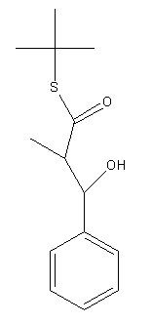
Рисунок 1 – Структурная формула молекулярного объекта в 2D

- Оптимизировать 2D структурную формулу
Компонент ChemDraw включает специальное средство очистки – меню Structure → Clean Up Structure, позволяющее повысить информативность структурных формул и исправить допущенные ошибки.

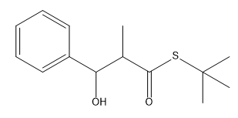
Рисунок 2 – Структурная формула после оптимизации

- Сгенерировать название полученной молекулы по номенклатуре ИЮПАК
Среди дополнительных средств компонента ChemDraw есть возможность генерации названия молекул по номенклатуре ИЮПАК. Для этого необходимо выделить молекулу и выбрать пункт меню Structure→Convert Structure to Name.

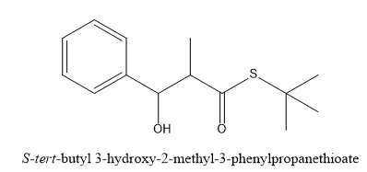
Рисунок 3 – Результат генерации молекулярной структуры из названия по номенклатуре ИЮПАК

- Получить прогнозируемые химические свойства вещества и отобразить их в 2D документе
Внутренняя база данных ChemDraw содержит сведения о физико-химических характеристиках некоторых органических молекул. Для их получения необходимо выделить молекулярный объект и вызвать пункт меню View→Show Chemical Properties Window. Нажатие кнопки Paste приведет к выводу свойств в окне ChemDraw.

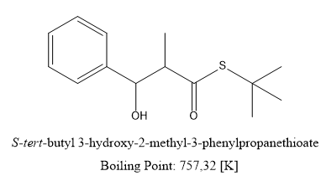
Рисунок 4 – Вывод данных о физико-химических свойствах молекулярного объекта

- Перевод 2D структуры в 3D структуру
Для перевода 2D структуры молекулярного объекта в 3D необходимо выделить 2D структуру, скопировать и вставить в ChemDraw 3D. Программа автоматически переведёт изображение в 3D формат. Молекулу представляем в формате шары и стержни (ball&stick) - изображение химических связей в виде цилиндрических стержней, атомов в виде сфер с регулируемым радиусом.
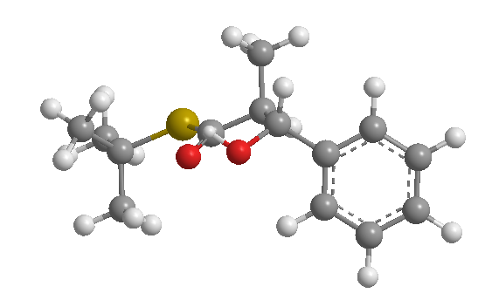
Рисунок 5 – Структурная формула молекулярного объекта в 3D
- Редактирование 3D структуры молекулярного объекта
В 3D визуализации используются текстовые надписи, называемые метками (Labels). Чаще всего это метки атомов. Их вывод регулируется на закладке Atom Labels диалогового окна View→Settings. В Chem3D в качестве меток атомов можно выводить последовательный номер в спецификации структуры или символ химического элемента. Для оптимизации структуры органических соединений применяют полуэмпирический расчёт с использованием программы MOPAC, входящей в пакет ChemOffice. Для этого необходимо выбрать пункт меню MOPAC→Minimize Energy. Изменения структуры в ходе расчёта будут динамически отображаться в окне Chem3D. Общий принцип такой оценки структурных параметров заключается в поиске конфигурации атомов, которая соответствует минимуму энергии рассматриваемой системы.
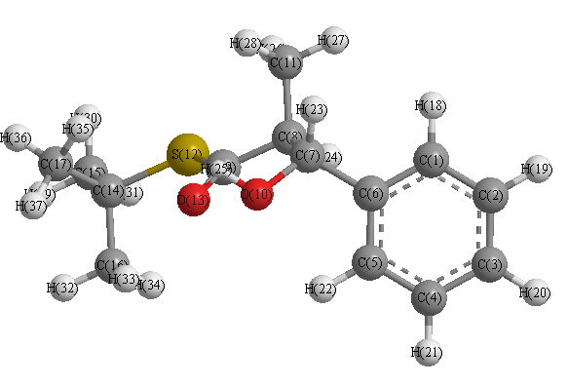
Рисунок 6 – 3D структура молекулярного объекта после подписи, нумерации атомов и оптимизации MOPAC
- Определение координат атомов в молекулярном объекте
Численные значения структурных характеристик можно вывести в отдельное окно (меню Tools→ShowModelTable→Internal Coordinates).
Таблица 1 – Координаты атомов в молекулярном объекте
Bond Atom | Bond Length | Angle Atom | First Angle | Third Atom | Second Angle | Angle Type
C(1) | 1.3948
C(2) | 1.3949 | C(1) | 119.9969
C(3) | 1.3948 | C(2) | 120.0002 | C(1) | -0.0058 | Dihedral
C(4) | 1.3948 | C(3) | 120.0033 | C(2) | 0.0012 | Dihedral
C(1) | 1.3948 | C(2) | 120.0029 | C(3) | 0.0058 | Dihedral
C(6) | 1.4970 | C(1) | 120.0002 | C(5) | 120.0002 | Pro-S
C(7) | 1.5230 | C(6) | 109.4418 | C(1) | 83.9229 | Dihedral
C(7) | 1.4020 | C(6) | 109.4418 | C(8) | 109.5000 | Pro-S
C(8) | 1.5090 | C(7) | 109.5000 | C(6) | 119.9636 | Dihedral
C(8) | 1.5230 | C(7) | 109.4418 | C(9) | 109.4418 | Pro-S
C(9) | 1.8150 | C(8) | 120.0000 | C(7) | 180.0000 | Dihedral
C(9) | 1.2080 | C(8) | 120.0000 | S(12) | 120.0000 | Pro-S
S(12) | 1.8150 | C(9) | 120.0000 | C(8) | 180.0000 | Dihedral
C(14) | 1.5230 | S(12) | 109.5000 | C(9) | 180.0000 | Dihedral
C(14) | 1.5230 | S(12) | 109.4418 | C(15) | 109.4418 | Pro-S
C(14) | 1.5230 | S(12) | 109.4618 | C(15) | 109.4618 | Pro-R
C(1) | 1.1000 | C(2) | 119.9986 | C(6) | 119.9986 | Pro-R
C(2) | 1.1000 | C(1) | 120.0015 | C(3) | 120.0015 | Pro-R
C(3) | 1.1000 | C(2) | 119.9999 | C(4) | 119.9999 | Pro-R
C(4) | 1.1000 | C(3) | 119.9984 | C(5) | 119.9984 | Pro-R
C(5) | 1.1000 | C(4) | 120.0014 | C(6) | 120.0014 | Pro-S

Продолжение таблицы 1
C(7) | 1.1130 | C(6) | 109.5200 | C(8) | 109.4618 | Pro-R
C(8) | 1.1130 | C(7) | 109.4618 | C(9) | 109.4618 | Pro-R
O(10) | 0.9420 | C(7) | 106.9000 | C(6) | -180.0000 | Dihedral
C(11) | 1.1130 | C(8) | 109.5000 | C(7) | 180.0000 | Dihedral
C(11) | 1.1130 | C(8) | 109.4418 | H(26) | 109.4418 | Pro-R
C(11) | 1.1130 | C(8) | 109.4618 | H(26) | 109.4618 | Pro-S
C(15) | 1.1130 | C(14) | 109.5000 | S(12) | 180.0000 | Dihedral
C(15) | 1.1130 | C(14) | 109.4418 | H(29) | 109.4418 | Pro-S
C(15) | 1.1130 | C(14) | 109.4618 | H(29) | 109.4618 | Pro-R
C(16) | 1.1130 | C(14) | 109.5000 | S(12) | 180.0000 | Dihedral
C(16) | 1.1130 | C(14) | 109.4418 | H(32) | 109.4418 | Pro-R
C(16) | 1.1130 | C(14) | 109.4618 | H(32) | 109.4618 | Pro-S
C(17) | 1.1130 | C(14) | 109.5000 | S(12) | 0.0000 | Dihedral
C(17) | 1.1130 | C(14) | 109.4418 | H(35) | 109.4418 | Pro-S
C(17) | 1.1130 | C(14) | 109.4618 | H(35) | 109.4618 | Pro-R

- Определение информационной избыточности файлов форматов .mol, .pdb, .xyz
Файл .mol 4 КБ избыточно информативен.
Chem3D 02040309212D

37 37 0 0 0 1 V2000
0.1650 -2.5977 -0.0660 C 0 0 0 0 0 0 0 0 0 0 0 0
0.1650 -4.0177 -0.0660 C 0 0 0 0 0 0 0 0 0 0 0 0
1.3947 -4.7277 -0.0660 C 0 0 0 0 0 0 0 0 0 0 0 0
2.6244 -4.0177 -0.0660 C 0 0 0 0 0 0 0 0 0 0 0 0
2.6244 -2.5977 -0.0660 C 0 0 0 0 0 0 0 0 0 0 0 0
1.3947 -1.8877 -0.0660 C 0 0 0 0 0 0 0 0 0 0 0 0
1.3947 -0.3908 -0.0531 C 0 0 0 0 0 0 0 0 0 0 0 0
-0.0324 0.1148 -0.0416 C 0 0 0 0 0 0 0 0 0 0 0 0
-0.0426 1.6237 -0.0284 C 0 0 0 0 0 0 0 0 0 0 0 0
2.0152 0.0938 -1.2360 O 0 0 0 0 0 0 0 0 0 0 0 0
-0.7512 -0.4193 1.1903 C 0 0 0 0 0 0 0 0 0 0 0 0
-1.7161 2.3262 -0.0140 S 0 0 0 0 0 0 0 0 0 0 0 0
0.9581 2.3002 -0.0387 O 0 0 0 0 0 0 0 0 0 0 0 0
-1.6123 4.1382 0.0012 C 0 0 0 0 0 0 0 0 0 0 0 0
-0.8714 4.6029 -1.2457 C 0 0 0 0 0 0 0 0 0 0 0 0
-0.8467 4.5806 1.2411 C 0 0 0 0 0 0 0 0 0 0 0 0
-3.0216 4.7156 -0.0010 C 0 0 0 0 0 0 0 0 0 0 0 0
-0.7876 -2.0477 -0.0565 H 0 0 0 0 0 0 0 0 0 0 0 0
-0.7876 -4.5677 -0.0756 H 0 0 0 0 0 0 0 0 0 0 0 0
1.3947 -5.8276 -0.0756 H 0 0 0 0 0 0 0 0 0 0 0 0
3.5770 -4.5677 -0.0756 H 0 0 0 0 0 0 0 0 0 0 0 0
3.5770 -2.0477 -0.0756 H 0 0 0 0 0 0 0 0 0 0 0 0
1.9212 -0.0298 0.8562 H 0 0 0 0 0 0 0 0 0 0 0 0
-0.5514 -0.2228 -0.9664 H 0 0 0 0 0 0 0 0 0 0 0 0
1.5127 -0.2333 -1.9625 H 0 0 0 0 0 0 0 0 0 0 0 0
-1.8019 -0.0523 1.2069 H 0 0 0 0 0 0 0 0 0 0 0 0
-0.2325 -0.0749 2.1129 H 0 0 0 0 0 0 0 0 0 0 0 0
-0.7563 -1.5321 1.1755 H 0 0 0 0 0 0 0 0 0 0 0 0
-0.7982 5.7134 -1.2532 H 0 0 0 0 0 0 0 0 0 0 0 0
-1.4149 4.2693 -2.1579 H 0 0 0 0 0 0 0 0 0 0 0 0
0.1547 4.1720 -1.2615 H 0 0 0 0 0 0 0 0 0 0 0 0
-0.7731 5.6909 1.2671 H 0 0 0 0 0 0 0 0 0 0 0 0
0.1794 4.1497 1.2289 H 0 0 0 0 0 0 0 0 0 0 0 0
-1.3719 4.2307 2.1579 H 0 0 0 0 0 0 0 0 0 0 0 0
-2.9774 5.8276 0.0082 H 0 0 0 0 0 0 0 0 0 0 0 0
-3.5770 4.3675 0.8985 H 0 0 0 0 0 0 0 0 0 0 0 0
-3.5682 4.3822 -0.9115 H 0 0 0 0 0 0 0 0 0 0 0 0
1 2 2 0
1 6 1 0
1 18 1 0
2 3 1 0
2 19 1 0
3 4 2 0
3 20 1 0
4 5 1 0
4 21 1 0
5 6 2 0
5 22 1 0
6 7 1 0
7 8 1 0
7 10 1 6
7 23 1 1
8 9 1 0
8 11 1 1
8 24 1 6
9 12 1 0
9 13 2 0
10 25 1 6
11 26 1 0
11 27 1 1
11 28 1 0
12 14 1 0
14 15 1 6
14 16 1 1
14 17 1 0
15 29 1 0
15 30 1 6
15 31 1 0
16 32 1 0
16 33 1 0
16 34 1 1
17 35 1 0
17 36 1 1
17 37 1 6
M END
Файл .pdb 6 КБ информационно избыточен.
REMARK This PDB file is created by CS Chem3D
REMARK
COMPND
HETATM 1 C UNK 0 0.165 -2.598 -0.066 C
HETATM 2 C UNK 0 0.165 -4.018 -0.066 C
HETATM 3 C UNK 0 1.395 -1.888 -0.066 C
HETATM 4 C UNK 0 1.395 -4.728 -0.066 C
HETATM 5 C UNK 0 2.624 -4.018 -0.066 C
HETATM 6 C UNK 0 2.624 -2.598 -0.066 C
HETATM 7 C UNK 0 1.395 -0.391 -0.053 C
HETATM 8 C UNK 0 -0.032 0.115 -0.042 C
HETATM 9 C UNK 0 -3.022 4.716 -0.001 C
HETATM 10 C UNK 0 -0.043 1.624 -0.028 C
HETATM 11 C UNK 0 -0.751 -0.419 1.190 C
HETATM 12 C UNK 0 -0.847 4.581 1.241 C
HETATM 13 C UNK 0 -0.871 4.603 -1.246 C
HETATM 14 C UNK 0 -1.612 4.138 0.001 C
HETATM 15 H UNK 0 1.395 -5.828 -0.076 H
HETATM 16 H UNK 0 -0.788 -4.568 -0.076 H
HETATM 17 H UNK 0 3.577 -4.568 -0.076 H
HETATM 18 H UNK 0 1.513 -0.233 -1.963 H
HETATM 19 H UNK 0 -2.977 5.828 0.008 H
HETATM 20 H UNK 0 -3.577 4.368 0.898 H
HETATM 21 H UNK 0 -3.568 4.382 -0.912 H
HETATM 22 H UNK 0 -0.773 5.691 1.267 H
HETATM 23 H UNK 0 0.179 4.150 1.229 H
HETATM 24 H UNK 0 -1.372 4.231 2.158 H
HETATM 25 H UNK 0 -0.798 5.713 -1.253 H
HETATM 26 H UNK 0 -1.415 4.269 -2.158 H
HETATM 27 H UNK 0 0.155 4.172 -1.261 H
HETATM 28 H UNK 0 -1.802 -0.052 1.207 H
HETATM 29 H UNK 0 -0.233 -0.075 2.113 H
HETATM 30 H UNK 0 -0.756 -1.532 1.176 H
HETATM 31 H UNK 0 -0.551 -0.223 -0.966 H
HETATM 32 H UNK 0 1.921 -0.030 0.856 H
HETATM 33 H UNK 0 3.577 -2.048 -0.076 H
HETATM 34 H UNK 0 -0.788 -2.048 -0.057 H
HETATM 35 O UNK 0 2.015 0.094 -1.236 O
HETATM 36 O UNK 0 0.958 2.300 -0.039 O
HETATM 37 S UNK 0 -1.716 2.326 -0.014 S
CONECT 1 2 3 34
CONECT 2 1 4 16
CONECT 3 1 6 7
CONECT 4 2 5 15
CONECT 5 4 6 17
CONECT 6 3 5 33
CONECT 7 3 8 35 32
CONECT 8 7 10 11 31
CONECT 35 7 18
CONECT 10 8 37 36
CONECT 11 8 28 29 30
CONECT 37 10 14
CONECT 36 10
CONECT 14 37 13 12 9
CONECT 13 14 25 26 27
CONECT 12 14 22 23 24
CONECT 9 14 19 20 21
CONECT 18 35
CONECT 19 9
CONECT 20 9
CONECT 21 9
CONECT 22 12
CONECT 23 12
CONECT 24 12
CONECT 25 13
CONECT 26 13
CONECT 27 13
CONECT 28 11
CONECT 29 11
CONECT 30 11
CONECT 31 8
CONECT 32 7
CONECT 33 6
CONECT 17 5
CONECT 15 4
CONECT 16 2
CONECT 34 1
END
Файл .xyz 3 КБ информационно не избыточен.
37
1 C 0.164952 -2.597707 -0.066043 2 2 6 18
2 C 0.164952 -4.017690 -0.066043 2 1 3 19
3 C 1.394693 -4.727682 -0.066043 2 2 4 20
4 C 2.624434 -4.017690 -0.066043 2 3 5 21
5 C 2.624434 -2.597707 -0.066043 2 4 6 22
6 C 1.394693 -1.887716 -0.066043 2 1 5 7
7 C 1.394693 -0.390778 -0.053079 1 6 8 10 23
8 C -0.032367 0.114776 -0.041566 1 7 9 11 24
9 C -0.042638 1.623672 -0.028447 3 8 12 13
10 O 2.015175 0.093821 -1.236033 6 7 25
11 C -0.751242 -0.419255 1.190320 1 8 26 27 28
12 S -1.716073 2.326227 -0.013996 15 9 14
13 O 0.958054 2.300248 -0.038697 7 9
14 C -1.612335 4.138184 0.001178 1 12 15 16 17
15 C -0.871405 4.602873 -1.245659 1 14 29 30 31
16 C -0.846667 4.580632 1.241140 1 14 32 33 34
17 C -3.021643 4.715557 -0.001048 1 14 35 36 37
18 H -0.787632 -2.047733 -0.056517 5 1
19 H -0.787632 -4.567665 -0.075569 5 2
20 H 1.394693 -5.827631 -0.075569 5 3
21 H 3.577019 -4.567665 -0.075569 5 4
22 H 3.577019 -2.047733 -0.075569 5 5
23 H 1.921231 -0.029793 0.856180 5 7
24 H -0.551450 -0.222822 -0.966406 5 8
25 H 1.512672 -0.233295 -1.962548 21 10
26 H -1.801865 -0.052288 1.206926 5 11
27 H -0.232534 -0.074950 2.112895 5 11
28 H -0.756324 -1.532137 1.175533 5 11
29 H -0.798188 5.713428 -1.253230 5 15
30 H -1.414855 4.269333 -2.157889 5 15
31 H 0.154665 4.171968 -1.261493 5 15
32 H -0.773116 5.690887 1.267113 5 16
33 H 0.179438 4.149695 1.228852 5 16
34 H -1.371923 4.230735 2.157889 5 16
35 H -2.977430 5.827631 0.008170 5 17
36 H -3.577019 4.367528 0.898498 5 17
37 H -3.568159 4.382178 -0.911503 5 17

Вывод: в процессе выполнения лабораторной работы был получен навык использования программ ChemDraw и ChemDraw 3D. Построена 2D структура молекулярного объекта, проведена его оптимизация, выведено название по ИЮПАК, определены его физико-химические свойства. Произведен перевод 2D структуры в 3D. Для неё произведена оптимизация органической молекулы, даны названия и номера атомам и определены их координаты. Структурная формула 3D сохранена в трех форматах: .mol, .pdb, .xyz, приведён листинг данных файлов и проведено сравнение их избыточной информативности. Файлы .mol, .pdb избыточно информативны, а файл формата .xyz не избыточно информативен.

Подпись студента____________________

Подпись преподавателя_______________

Дата_____________

